Лабораторная работа 6.
Созданной модели информационных потоков в виде диаграмм Workflow (IDEF3)

Цель работы: Изучить методы построения модели процессов (информационных потоков) в виде диаграмм Workflow (IDEF3).

Основные сведения

Метод описания процессов IDEF3
Наличие в диаграммах DFD элементов для описания источников, приемников и хранилищ данных позволяет более эффективно и наглядно описать процесс документооборота. Однако для описания логики взаимодействия информационных потоков более подходит IDEF3, называемая также workflow diagramming – методологией моделирования, использующая графическое описание информационных потоков, взаимоотношений между процессами обработки информации и объектов, являющихся частью этих процессов. Диаграммы Workflow могут быть использованы в моделировании бизнес-процессов для анализа завершенности процедур обработки информации. С их помощью можно описывать сценарии действий сотрудников организации, например последовательность обработки заказа или события, которые необходимо обработать за конечное время. Каждый сценарий сопровождается описанием процесса и может быть использован для документирования каждой функции.
IDEF3 – это метод, имеющий основной целью дать возможность аналитикам описать ситуацию, в которой процессы выполняются в определенной последовательности, а также описать объекты, участвующие совместно в одном процессе.
Техника описания набора данных IDEF3 является частью структурного анализа. В отличие от некоторых методик описаний процессов IDEF3 не ограничивает аналитика чрезмерно жесткими рамками синтаксиса, что может привести к созданию неполных или противоречивых моделей.
Модель IDEF3 может использоваться как метод создания процессов. Каждая работа в IDEF3 описывает какой-либо сценарий бизнес-процесса и может являться составляющей другой работы. Поскольку сценарий описывает цель и рамки модели, важно, чтобы работы именовались отглагольным существительным, обозначающим процесс действия, или фразой, содержащей такое существительное.
Точка зрения на модель должна быть задокументирована. Обычно это точка зрения человека, ответственного за работу в целом. Также необходимо задокументировать цель модели − те вопросы, на которые призвана ответить модель.

Диаграммы IDEF3
Диаграмма является основной единицей описания в IDEF3. Важно правильно построить диаграммы, поскольку они предназначены для чтения другими людьми (а не только автором).
Единицы работы − Unit of Work (UOW). UOW, также называемые работами (activity), являются центральными компонентами модели. В IDEF3 работы изображаются прямоугольниками с прямыми углами и имеют имя, выраженное отглагольным существительным, обозначающим процесс действия, одиночным или в составе фразы, и номер (идентификатор); другое имя существительное в составе той же фразы обычно отображает основной выход (результат) работы (например, «Изготовление изделия»). Часто имя существительное в имени работы меняется в процессе моделирования, поскольку модель может уточняться и редактироваться. Идентификатор работы присваивается при создании и не меняется никогда. Даже если работа будет удалена, ее идентификатор не будет вновь использоваться для других работ. Обычно номер работы состоит из номера родительской работы и порядкового номера на текущей диаграмме.
Работа в IDEF3 требует более подробного описания, чем работа в IDEF0. Каждая UOW должна иметь ассоциированный документ, который включает текстовое описание компонентов работы: объектов (Objects) и фактов (Facts), связанных с работой, ограничений (Constraints), накладываемых на работу, и дополнительное описание работы (Description). Эта информация заносится во вкладку UOW диалога Activity Properties (рисунок 5.1).

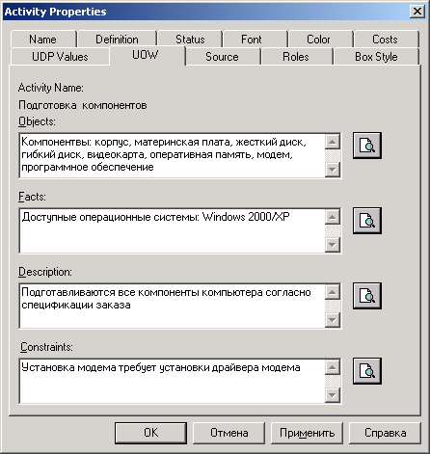
Рисунок 6.1. Вкладка UOW диалога Activity Properties
Пример значений свойств UOW приведен в таблице 6.1.
Таблица 6.1. Пример текстового описания компонентов UOW
Тип | Использование
Name | Подготовка компонентов
Definition | Подготавливаются все компоненты компьютера согласно спецификации заказа
Objects | Компоненты: корпус, материнская плата, жесткий диск, гибкий диск, видеокарта, оперативная память, модем, программное обеспечение
Constrains | Установка модема требует установки драйвера модема

Связи. Связи показывают взаимоотношения работ. Все связи в IDEF3 однонаправлены и могут быть направлены куда угодно, но обычно диаграммы IDEF3 стараются построить так, чтобы связи были направлены слева направо. В IDEF3 различают три типа стрелок, изображающих связи, стиль которых устанавливается во вкладке Style (рис. 6.2) диалога Arrow Properties (пункт контекстного меню Style).

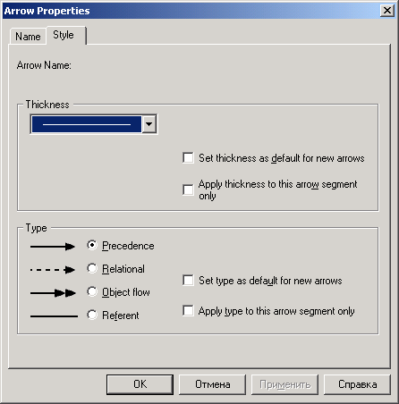
Рис. 6.2. Вкладка Style диалога Arrow Properties
Старшая стрелка (Precedence)– сплошная линия, связывающая единицы работ (UOW). Рисуется слева направо или сверху вниз. Показывает, что работа-источник должна закончиться прежде, чем работа-цель начнется.
Стрелка отношения (Relational Link) – пунктирная линия, использующаяся для изображения связей между единицами работ (UOW), а также между единицами работ и объектами ссылок.
Потоки объектов (Object Flow) – стрелка с двумя наконечниками, применяется для описания того факта, что объект используется в двух или более единицах работы, например, когда объект порождается в одной работе и используется в другой.
Старшая связь и поток объектов. Старшая связь показывает, что работа-источник заканчивается ранее, чем начинается работа-цель. Часто результатом работы-источника становится объект, необходимый для запуска работы-цели. В этом случае стрелку, обозначающую объект, изображают с двойным наконечником. Имя стрелки должно ясно идентифицировать отображаемый объект. Поток объектов имеет ту же семантику, что и старшая стрелка.
Отношение показывает, что стрелка является альтернативой старшей стрелке или потоку объектов в смысле задания последовательности выполнения работ – работа-источник не обязательно должна закончиться прежде, чем работа-цель начнется. Более того, работа-цель может закончиться прежде, чем закончится работа-источник (рис. 6.3).

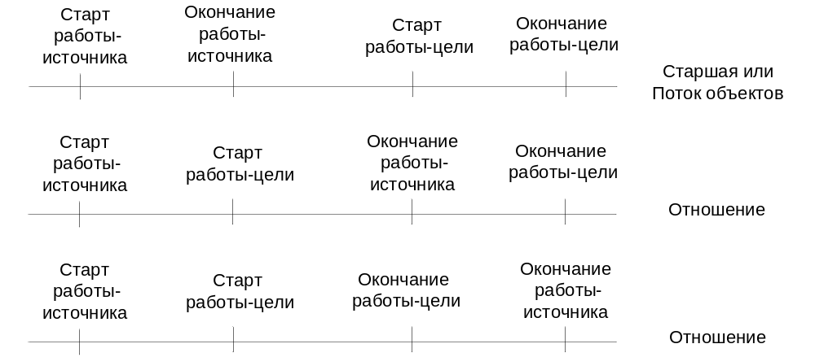
Рис. 6.3. Временная диаграмма выполнения работ

Перекрестки (Junction)
Окончание одной работы может служить сигналом к началу нескольких работ, или же одна работа для своего запуска может ожидать окончания нескольких работ. Перекрестки используются для отображения логики взаимодействия стрелок при слиянии и разветвлении или для отображения множества событий, которые могут или должны быть завершены перед началом следующей работы. Различают перекрестки для слияния (Fan-in Junction) и разветвления (Fan-out Junction) стрелок. Перекресток не может использоваться одновременно для слияния и для разветвления. Для внесения перекрестка служит кнопка (добавить в диаграмму перекресток – Junction) в палитре инструментов. В диалоге Junction Type Editor необходимо указать тип перекрестка. Смысл каждого типа приведен в табл. 6.2.
Таблица 6.2. Типы перекрестков
Обозначение | Наименование | Смысл в случае слияния стрелок (Fan-in Junction) | Смысл в случае разветвления  стрелок (Fan-out Junction)
 | Асинхронное "И" (Asynchronous AND) | Все предшествующие процессы должны быть завершены | Все следующие процессы должны быть запущены
 | Синхронное "И" (Synchronous AND) | Все предшествующие процессы завершены одновременно | Все следующие процессы запускаются одновременно
 | Асинхронное "ИЛИ" (Asynchronous OR) | Один или несколько предшествующих процессов должны быть завершены | Один или несколько следующих процессов должны быть запущены
 | Синхронное "ИЛИ" (Synchronous OR) | Один или несколько предшествующих процессов завершены одновременно | Один или несколько следующих процессов запускаются одновременно
 | Исключающее "ИЛИ" XOR (Exclusive OR) | Только один предшествующий процесс завершен | Только один следующий процесс запускается
Все перекрестки на диаграмме нумеруются, каждый номер имеет префикс J. Можно редактировать свойства перекрестка при помощи диалога Junction Properties (вызывается из контекстного меню). В отличие от IDEF0 и DFD в IDEF3 стрелки могут сливаться и разветвляться только через перекрестки. На рис. 6.4 представлен пример применения перекрестка синхронное «И».
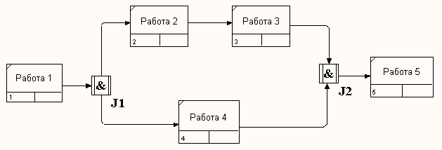
Рис. 6.4. Перекрестки для слияния и разветвления типа синхронного «И»
В данном случае после завершения работы 1 одновременно запускаются работы 2 и 4. Для запуска работы 5 требуется одновременное завершение работ 3 и 4
На рис. 6.5 представлен пример применения перекрестка асинхронное «И». После завершения работы 1 запускаются работы 2 и 4 (не обязательно одновременно). Для запуска работы 5 требуется завершение работ 3 и 4 (не обязательно одновременное)

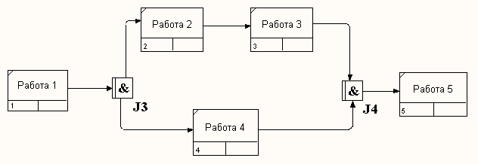
Рис. 6.5. Перекрестки для слияния и разветвления типа асинхронного «И»
На рис. 6.6 представлен пример применения перекрестка асинхронное «ИЛИ». После завершения работы 1 запускается либо работа 2, либо работа 3, либо работа 4, либо их сочетание (не обязательно одновременно). Для запуска работы 5 требуется завершение любой из работ 2, 3 и 4 или их сочетания (не обязательно одновременно).
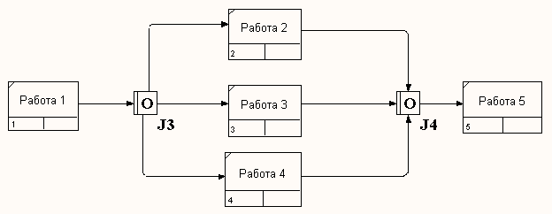
Рис. 6.6. Перекрестки для слияния и разветвления типа асинхронного «ИЛИ»
На рис. 6.7 представлен пример применения перекрестка синхронное «ИЛИ». После завершения работы 1 запускается либо работа 2, либо работа 3, либо работа 4, либо их сочетание. Если запускается более одной работы, требуется их одновременный запуск. Для запуска работы 5 требуется завершение любой из работ 2, 3 и 4 или их сочетания. Если завершается более чем одна работа, требуется их одновременное завершение.
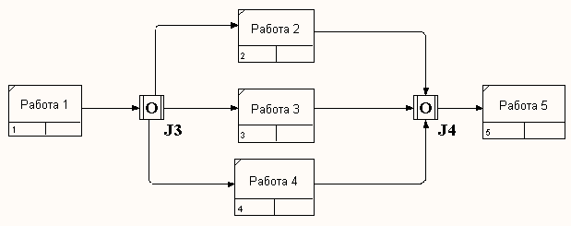
Рис. 6.7. Перекрестки для слияния и разветвления типа синхронного «ИЛИ»
На рис. 6.8 представлен пример применения перекрестка исключающее «ИЛИ». После завершения работы 1 запускается только одна работа — либо работа 2, либо работа 4. Для запуска работы 5 требуется завершение только одной из работ 3 или 4.
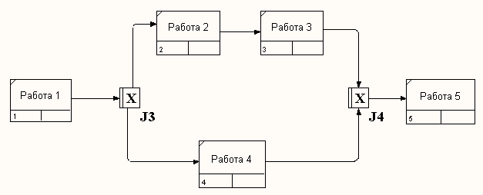
Рис. 6.8. Перекрестки для слияния и разветвления типа исключающего «ИЛИ»
Правила создания перекрестков. На одной диаграмме IDEF3 может быть создано несколько перекрестков различных типов. Определенные сочетания перекрестков для слияния и для разветвления могут приводить к логическим несоответствиям. Чтобы избежать конфликтов, необходимо соблюдать следующие правила:
1. Каждому перекрестку для слияния должен предшествовать перекресток для разветвления.
2. Перекресток для слияния «И» не может следовать за перекрестком для разветвления типа синхронного или асинхронного «ИЛИ» (рис. 6.9). Действительно, после работы 1 может запускаться только одна работа – 2 или 3, а для запуска работы 4 требуется окончание обеих работ – 2 и 3. Такой сценарий не может реализоваться.
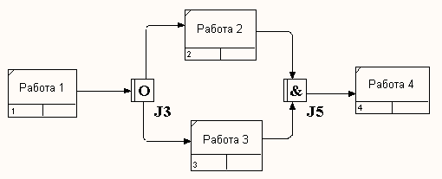
Рис. 6.9. Неверное размещение перекрестков типа «И» и «ИЛИ»
3. Перекресток для слияния «И» не может следовать за перекрестком для разветвления типа исключающего «ИЛИ» (рис. 6.10).
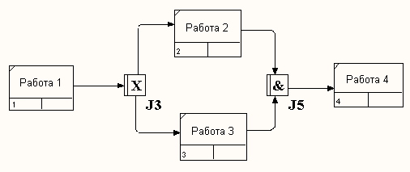
Рис. 6.10. Неверное размещение перекрестков исключающего «ИЛИ» и «И»
4. Перекресток для слияния типа исключающего «ИЛИ» не может следовать за перекрестком для разветвления типа «И» (рис. 6.11). Здесь после завершения работы 1 запускаются обе работы – 2 и 3, а для запуска работы 4 требуется, чтобы завершилась одна и только одна работа – или 2, или 3.
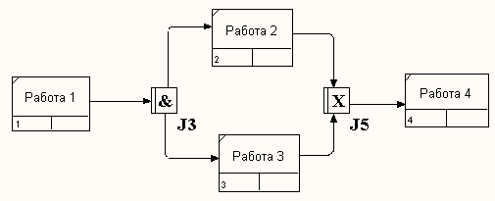
Рис. 6.11. Неверное размещение перекрестков типа «И» и исключающего «ИЛИ»
5. Перекресток, имеющий одну стрелку на одной стороне, должен иметь более одной стрелки на другой.

Объект ссылки
Объект ссылки в IDEF3 выражает некую идею, концепцию или данные, которые нельзя связать со стрелкой, перекрестком или работой (рис. 6.12).
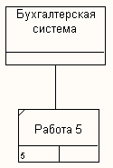
Рис. 6.12. Объект ссылки
Для внесения объекта ссылки служит кнопка (добавить в диаграмму объект ссылки − Referent) в палитре инструментов. Объект ссылки изображается в виде прямоугольника, похожего на прямоугольник работы. Имя объекта ссылки задается в диалоге Referent Properties (пункт контекстного меню Name), в качестве имени можно использовать имя какой-либо стрелки с других диаграмм или имя сущности из модели данных (на рис. 5.15 – имя объекта «Бухгалтерская система»). Объекты ссылки должны быть связаны с единицами работ или перекрестками линиями без стрелок. Официальная спецификация IDEF3 различает три стиля объектов ссылок:
- безусловные (unconditional);
- синхронные (synchronous);
- асинхронные (asynchronous).
BPwin поддерживает только безусловные объекты ссылок. Синхронные и асинхронные объекты ссылок, используемые в диаграммах переходов состояний объектов, не поддерживаются.
При внесении объектов ссылок помимо имени следует указывать тип объекта ссылки. Типы объектов ссылок приведены в таблице 6.3.
Декомпозиция работ. В IDEF3 декомпозиция используется для детализации работ. Методология IDEF3 позволяет декомпозировать работу многократно, т.е. работа может иметь множество дочерних работ. Это позволяет в одной модели описать альтернативные потоки. Декомпозиция может быть сценарием или описанием. Описание включает все возможные пути развития процесса. Сценарий является частным случаем описания и иллюстрирует только один путь реализации процесса. По умолчанию при декомпозиции на диаграмму IDEF3 создается описание. Чтобы создать сценарий, необходимо перейти в меню Diagram/Add IDEF3 Scenario.

Таблица 6.3 – Типы объектов ссылок
Тип объекта ссылки | Цель описания
OBJECT | Описывает участие важного объекта в работе
GOTO | Инструмент циклического перехода (в повторяющейся последовательности работ), возможно на текущей диаграмме, но не обязательно. Если все работы цикла присутствуют на текущей диаграмме, цикл может также изображаться стрелкой, возвращающейся на стартовую работу. GOTO может ссылаться на перекресток
UOB  (Unit of behavior) |  | Применятся, когда необходимо подчеркнуть множественное использование какой-либо работы, но без цикла. Например, работа «Контроль качества» может быть использована в процессе «Изготовление изделия» несколько раз, после каждой единичной операции. Обычно этот тип ссылки не используется для моделирования автоматически запускающихся работ
NOTE |  | Используется для документирования важной информации, относящейся к каким-либо графическим объектам на диаграмме. NOTE является альтернативой внесению текстового объекта в диаграмму
ELAB  (Elaboration) |  | Используется для усовершенствования графиков или их более детального описания. Обычно употребляется для детального описания разветвления и слияния стрелок на перекрестках

Возможность множественной декомпозиции предъявляет дополнительные требования к нумерации работ. Так, номер работы состоит из номера родительской работы, номера декомпозиции и собственного номера работы на текущей диаграмме (рис. 6.13).
Для описания номер декомпозиции равен 1. Для сценария номер декомпозиции всегда больше 1.

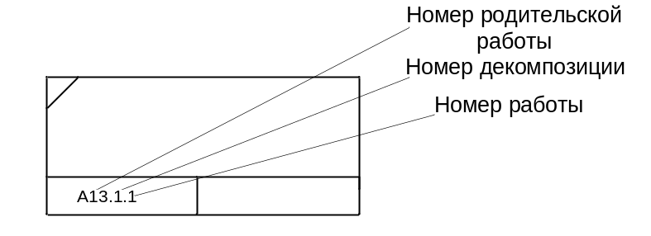
Рис. 6.13 – Номер единицы работы (UOW)
При создании сценария или описания необходимо придерживаться дополнительных ограничений – в сценарии или декомпозиции может существовать только одна точка входа. За точкой входа следует работа или перекресток. Для декомпозиции может существовать только одна точка выхода. Сценарий, который не является декомпозицией, может иметь несколько точек выхода.
Рассмотрим процесс декомпозиции диаграмм IDEF3, включающий взаимодействие автора (аналитика) и одного или нескольких экспертов предметной области.

Описание сценария, области и точки зрения
Перед проведением сеанса экспертизы у экспертов предметной области должны быть документированы сценарии и рамки модели для того, чтобы эксперт мог понять цели декомпозиции. Для создания сценария используется пункт меню Diagram/Add IDEF3 Scenario. На сценарии удаляют все элементы, не входящие в сценарий. Кроме того, если точка зрения моделирования отличается от точки зрения эксперта, она должна быть особенно тщательно документирована.
Возможно, что эксперт самостоятельно не сможет передать необходимую информацию. В этом случае аналитик должен приготовить список вопросов для проведения интервью.
Определение работ и объектов. Обычно эксперт предметной области передает аналитику текстовое описание сценария. В дополнение к этому может существовать документация, описывающая интересующие процессы. Из всей этой информации аналитик должен составить список кандидатов на работы (отглагольные существительные, обозначающие процесс, одиночные или в составе фразы) и кандидатов на объекты (существительные, обозначающие результат выполнения работы), которые необходимы для перечисленных в списке работ.
В некоторых случаях целесообразно создать графическую модель для представления ее эксперту предметной области. Графическая модель может быть также создана после сеанса сбора информации для того, чтобы детали форматирования диаграммы не смущали участников.
Поскольку разные фрагменты модели IDEF3 могут быть созданы разными группами аналитиков в разнос время, IDEF3 поддерживает простую схему нумерации работ в рамках всей модели. Разные аналитики оперируют разными диапазонами номеров, работая при этом независимо. Пример выделения диапазона приведен в таблице 6.4.
Таблица 6.4. Диапазоны номеров работ
Аналитик | Диапазон номеров IDEF3
Иванов | 1-999
Петров | 1000-1999
Сидоров | 2000-2999

Последовательность и согласование. Если диаграмма создается после проведения интервью, аналитик должен принять некоторые решения, относящиеся к иерархии диаграмм, например, сколько деталей включать в одну диаграмму. Если последовательность и согласование диаграмм неочевидны, может быть проведена еще одна экспертиза для детализации и уточнения информации. Важно различать подразумевающее согласование (согласование, которое подразумевается в отсутствие связей) и ясное согласование (согласование, ясно изложенное в мнении эксперта).
Работы, перекрестки и документирование объектов. IDEF3 позволяет внести информацию в модель различными способами. Например, логика взаимодействия может быть отображена графически в виде комбинации перекрестков. Та же информация может быть отображена в виде объекта ссылки типа ELAB (Elaboration). Это позволяет аналитику вносить информацию в удобном в данный момент времени виде. Важно учитывать, что модели могут быть реорганизованы, например, для их представления в более презентабельном виде. Выбор формата для презентации часто имеет важное значение для организации модели, поскольку комбинация перекрестков занимает значительное место на диаграмме и использование иерархии перекрестков затрудняет расположение работ на диаграмме.

Задание на лабораторную работу

1. Декомпозируйте работу «Сборка настольных компьютеров» на четыре работы в нотации IDEF3.
Для единицы работы 1 задайте имя работы «Подготовка компонентов» и определение «Подготавливаются все компоненты компьютера согласно спецификации заказа».
Задайте свойства работы в соответствии с табл. 6.1.
2. Добавьте на диаграмму еще 3 работы. Задайте имена работ:
- «Установка материнской платы и винчестера»;
- «Установка модема»;
- «Установка дисковода CD-ROM»;
- «Установка флоппи- дисковода»;
- «Инсталляция операционной системы»;
- «Инсталляция дополнительного программного обеспечения».
3. Создайте объект ссылки. Внесите имя объекта внешней ссылки «Компоненты». Свяжите стрелкой объект ссылки и работу «Подготовка компонент».
4. Свяжите стрелкой работы «Подготовка компонентов» (выход) и «Установка материнской платы и винчестера» Измените стиль стрелки на Object Flow.
5. Добавьте на диаграмму два перекрестка типа «асинхронное ИЛИ» (J1 и J2) и свяжите работы с перекрестками следующим образом:
- выход работы «Установка материнской платы и винчестера» с входом перекрестка J1;
- выход перекрестка J1 со входами работ «Установка модема», «Установка дисковода CD-ROM» и «Установка флоппи- дисковода»;
- выходы работ «Установка модема», «Установка дисковода CD-ROM» и «Установка флоппи- дисковода» со входами перекрестка J2;
- выход перекрестка J2 со входом работы «Инсталляция операционной системы».
6. Создайте объект ссылки. Внесите имя объекта внешней ссылки «Программное обеспечение». Свяжите линиями объект ссылки с работами «Инсталляция операционной системы» и «Инсталляция дополнительного программного обеспечения».
7. Создайте два перекрестка типа «исключающего ИЛИ» (J3 и J4) и свяжите их с работами следующим образом:
- выход работы «Инсталляция операционной системы» с входом перекрестка J3;
- выход перекрестка J3 со входом работы «Инсталляция дополнительного программного обеспечения» и входом перекрестка J4;
- выход работы «Инсталляция дополнительного программного обеспечения» со входом перекрестка J4;
- для выхода перекрестка J4 создать граничную выходную стрелку.
8. В результате формирования IDEF3 диаграммы должна получиться диаграмма, представленная на рис. 6.14.
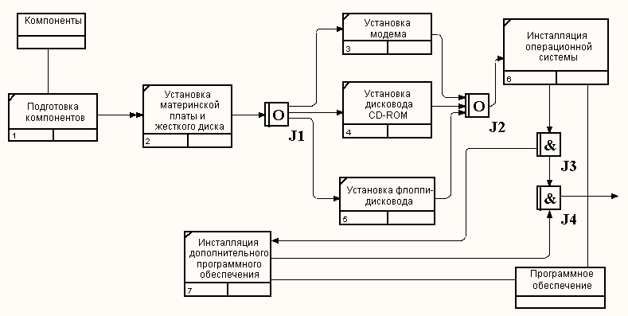
Рис. 6.14. Результат построения диаграммы IDEF3
9. Поясните преподавателю назначение диаграммы IDEF3, её элементов и корректность применения переключателей для моделирования последовательности работ.
10. Создайте диаграмму сценария на основе диаграммы IDEF3 «Сборка настольных компьютеров». В результате должен получиться сценарий, аналогичный приведенному на рис. 6.15.

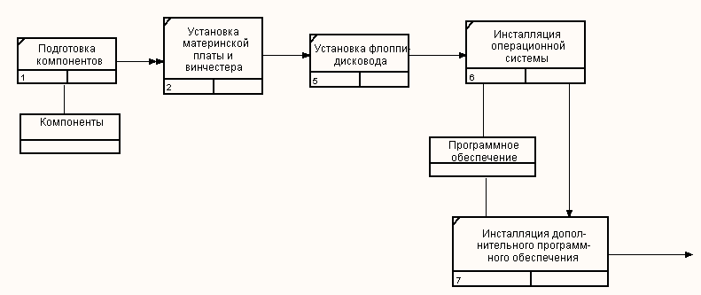
Рис. 6.15. Результат построения диаграммы сценария

Вопросы для самопроверки
- Какое назначение имеют диаграммы IDEF3?
- Какое назначение имеют единицы работ на диаграмме IDEF3?
- Какие типы стрелок используются на диаграммах IDEF3?
- Какие типы перекрестков используются на диаграммах IDEF3?
- Какое имеет назначение перекресток асинхронное «И»?
- Какое имеет назначение перекресток синхронное «И»?
- Какое имеет назначение перекресток асинхронное «ИЛИ»?
- Какое имеет назначение перекресток синхронное «ИЛИ»?
- Какое имеет назначение перекресток исключающее «ИЛИ»?
- Какие правила использования перекрестков необходимо соблюдать, чтобы избежать конфликтов на диаграммах IDEF3?
- Какие бывают стили объектов ссылок на диаграммах IDEF3?
- Для чего используются сценарии диаграмм IDEF3?

